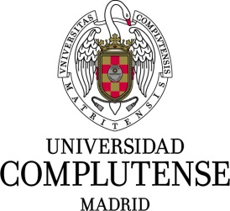
PLAN DE FORMACIÓN DEL PROFESORADO
DE LA UCM

TÍTULO DEL CURSO:

Coordinador/a:
Facultad:
Correo electrónico y teléfono:

Profesorado: (indicar nombre y apellidos y filiación)

Modalidad (presencial /online/semipresencial):

Breve descripción del curso

Objetivos

Requisitos y perfil del solicitante

Contenidos

Metodología

Recursos necesarios

Sistema de evaluación previsto:

Número máximo de participantes:

Número de horas presenciales: / Número de horas virtuales:

Horario y calendario previsto (se sugieren 4 sesiones de 4 hs. para los cursos presenciales)

Observaciones

